数据字典：

create DATABASE blog_system;

DROP TABLE IF EXISTS t_article;

CREATE TABLE t_article (

id INT(11) NOT NULL AUTO_INCREMENT,

title VARCHAR(50) NOT NULL COMMENT '文章标题',

content LONGTEXT COMMENT '文章具体内容',

created DATE NOT NULL COMMENT '发表时间',

modified DATE DEFAULT NULL COMMENT '修改时间',

categories VARCHAR(200) DEFAULT '默认分类' COMMENT '文章分类',

tags VARCHAR(200) DEFAULT NULL COMMENT '文章标签',

allow_comment TINYINT(1) NOT NULL DEFAULT '1' COMMENT '是否允许评论',

thumbnail VARCHAR(200) DEFAULT NULL COMMENT '文章缩略图',

PRIMARY KEY (id)

) ENGINE=INNODB DEFAULT CHARSET=utf8;

INSERT INTO t_article VALUES ('1', '2019新版Java学习路线图','Java学习路线图具体内容

具体内容具体内容具体内容具体内容具体内容具体内容','2019-10-10', NULL, '默认分类',

'‘2019,Java,学习路线图', '1', NULL);

INSERT INTO t_article VALUES ('2', '2019新版Python学习线路图','据悉，Python已经入驻

小学生教材，未来不学Python不仅知识会脱节，可能与⼩朋友都没有了共同话题~~所以，从今天起不要再

找借⼝，不要再说想学Python却没有资源，赶快行动起来，Python等你来探索' ,'2019-10-10',

NULL, '默认分类', '‘2019,Java,学习路线图', '1', NULL);

INSERT INTO t_article VALUES ('3', 'JDK 8——Lambda表达式介绍',' Lambda表达式是JDK

8中⼀个重要的新特性，它使用一个清晰简洁的表达式来表达一个接⼝，同时Lambda表达式也简化了对集合

以及数组数据的遍历、过滤和提取等操作。下面，本篇⽂章就对Lambda表达式进⾏简要介绍，并进行演示

说明' ,'2019-10-10', NULL, '默认分类', '‘2019,Java,学习路线图', '1', NULL);

INSERT INTO t_article VALUES ('4', '函数式接⼝','虽然Lambda表达式可以实现匿名内部类的

功能，但在使⽤时却有⼀个局限，即接⼝中有且只有⼀个抽象⽅法时才能使⽤Lamdba表达式代替匿名内部

类。这是因为Lamdba表达式是基于函数式接⼝实现的，所谓函数式接⼝是指有且仅有⼀个抽象⽅法的接

⼝，Lambda表达式就是Java中函数式编程的体现，只有确保接⼝中有且仅有一个抽象⽅法，Lambda表达

式才能顺利地推导出所实现的这个接⼝中的⽅法' ,'2019-10-10', NULL, '默认分类',

'‘2019,Java,学习路线图', '1', NULL);

INSERT INTO t_article VALUES ('5', '虚拟化容器技术——Docker运行机制介绍','Docker是一

个开源的应⽤容器引擎，它基于go语⾔开发，并遵从Apache2.0开源协议。使用Docker可以让开发者封装

他们的应⽤以及依赖包到⼀个可移植的容器中，然后发布到任意的Linux机器上，也可以实现虚拟化。

Docker容器完全使用沙箱机制，相互之间不会有任何接⼝，这保证了容器之间的安全性' ,'2019-10-

10', NULL, '默认分类', '‘2019,Java,学习路线图', '1', NULL);

数据展示：

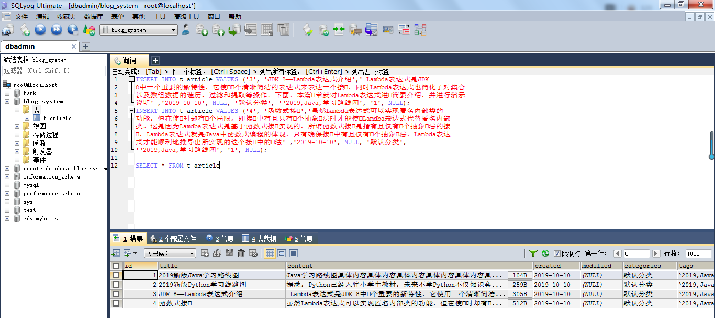

容器运行成功：

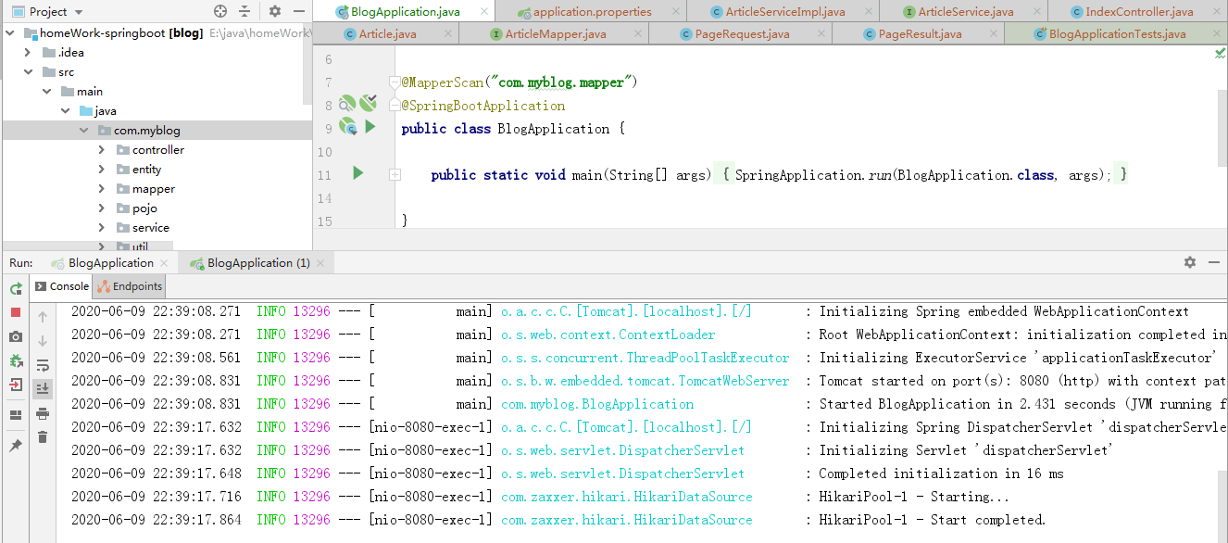

页面展示：

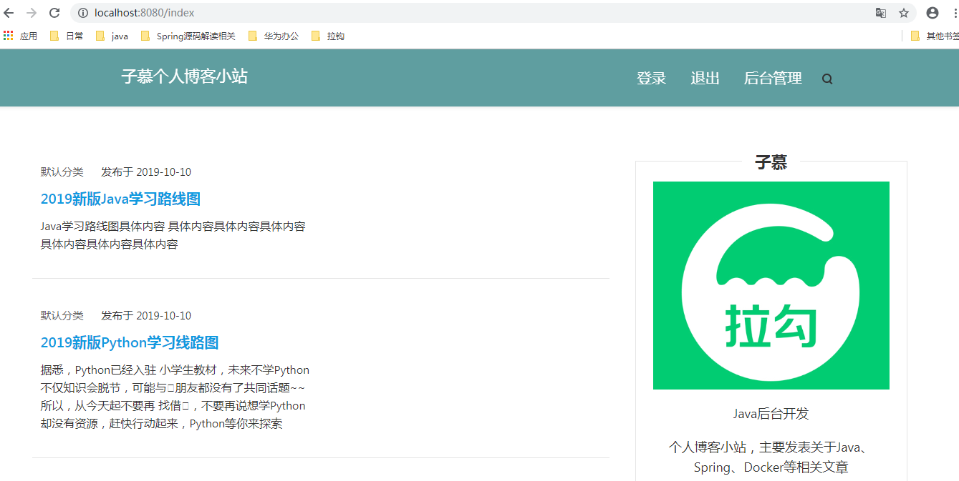

分页切换：

